**Het Romeinse leger**

**Bekijk eerst het filmpje:**

<https://youtu.be/3bLgOnee0VU>

Het Romeinse leger had lange tijd een indrukwekkende reputatie. Het stond bekend als een sterke, efficiënte krijgsmacht waartegen geen kruid gewassen was. Germaanse en Keltische tegenstanders, hoe driest en moedig ook, waren dikwijls geen partij voor de Romeinse beroepssoldaten. De kracht van het Romeinse leger lag in de lange diensttijd – meer dan twintig jaar – waardoor er geoefende legereenheden konden ontstaan.

Bovendien werd er veel waarde gehecht en aandacht besteed aan de onderlinge band tussen de soldaten. Zij aten, sliepen, kampeerden en vochten samen in eenheden van acht man (*contubernium*). Ze vormden een onderdeel van de grotere *centuria*, een eenheid van zo’n tachtig man. Een legioen bestond uit meer dan zesduizend manschappen en ondersteunend personeel.

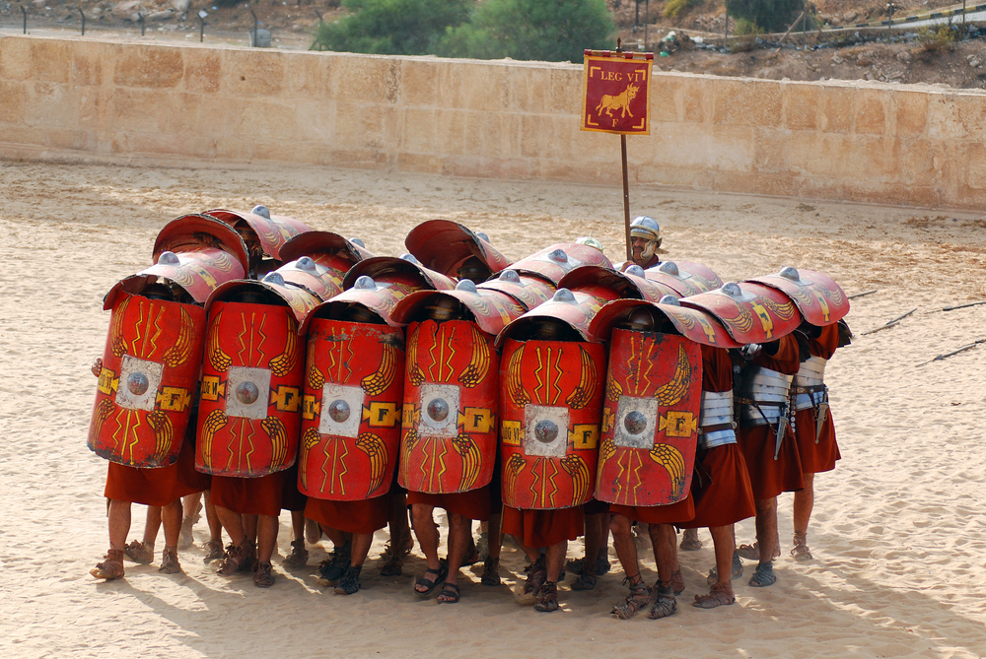

*Romeinse eenheid*

**Showhelm**

Soldaten en officieren moesten zelf hun uitrusting betalen. Dat verklaart ook de grote verscheidenheid aan helmen die zijn teruggevonden. Wie extra geld wilde besteden aan zijn uiterlijk, kon een luxueuze helm aanschaffen of zijn geld steken in een extra ‘showhelm’ die uitsluitend werd gedragen bij parades. Legioensoldaten zagen er dan ook niet altijd uniform uit.

**Viziermaskers**

Sommige helmen die door ruiters werden gedragen, hebben de vorm van een masker met openingen voor de mond, neusgaten en ogen. Deze viziermaskers werden met een scharnier aan de bovenkant van de helm vastgemaakt, zodat ze konden worden geopend en gesloten. De bronzen maskers waren vaak bedekt met een laag zilver, waardoor ze schitterden in de zon. Bij veldslagen toonde de drager van een viziermasker geen angst of vermoeidheid, wat intimiderend op de vijand moet zijn overgekomen.

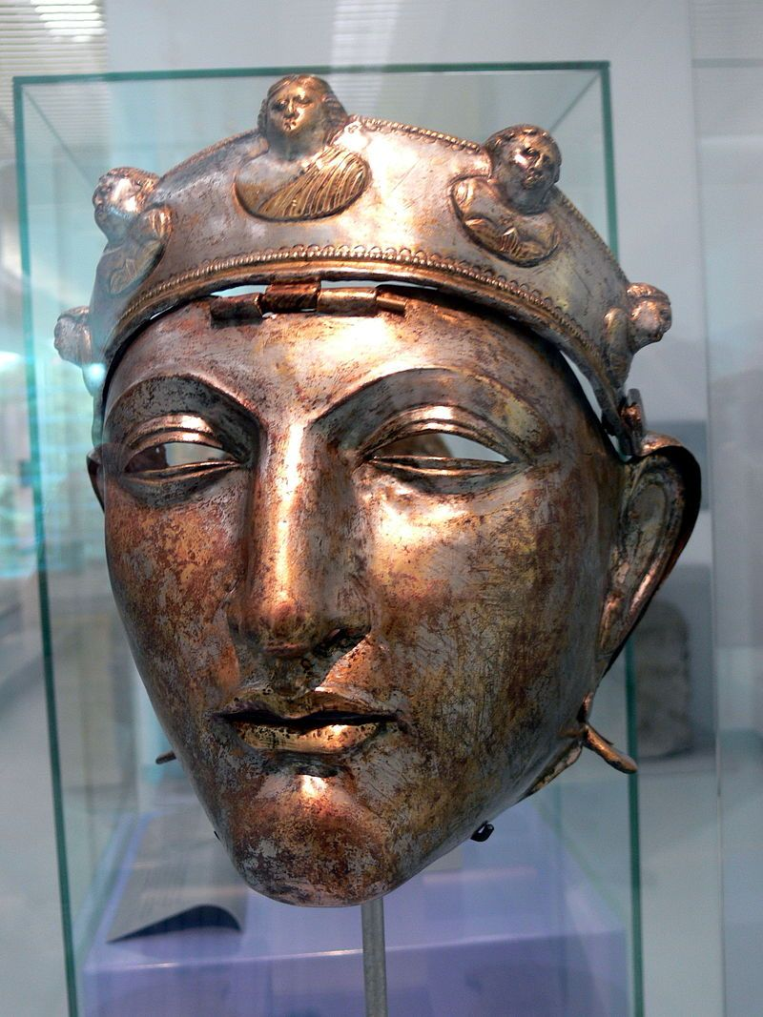

*Masker helm Nijmegen*

**Zwaarden en schilden**

Aan de wapenuitrusting werd veel aandacht besteed. Het belangrijkste wapen van de voetsoldaat was de *gladius*, een kort tweesnijdend zwaard met een scherpe punt. Tot de standaarduitrusting behoorde ook een dolk (*pugio*) en de *Pilum* werpspeer. Legioensoldaten droegen grote rechthoekige schilden die als een muur konden worden neergezet en ook bescherming konden bieden als een dak boven het hoofd.

**Bewegen van het leger**

Gemiddeld legden de legioensoldaten 35 km per dag af, iets wat Julius Caesar "iter" zou noemen; in dringende gevallen lag het gemiddelde even wel hoger, ""magnis itineribus". Met dit tempo legden ze in 40 dagen 1.500 km af, of een gemiddelde van 37.5 km per dag.

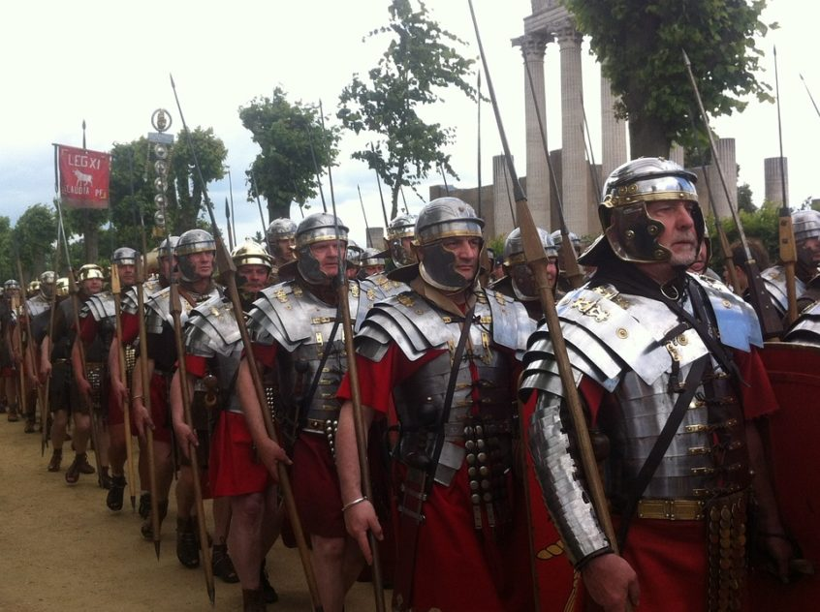

*Romeinen tijdens de mars*

Caesar beweerde later dat, ten tijde van de opstand van de Belgae stam, één van zijn legioenen circa zeventig kilometer had afgelegd in één dag tijd, of "maximis itineribus" Of dit echt waar is weten we niet. Caesar overdreef graag in zijn verhalen…

**Vragen bij de tekst:**

1. Wat is een contubernium?

2. Uit hoeveel man bestond een legioen?

3. waarom zagen Romeinse soldaten er niet altijd even ‘uniform’ uit?

4. Waarom droegen ruiters die typische gezicht maskers?

5. Hoeveel kilometer konden de Romeinen gemiddeld marcheren per dag?